Vision
01.06.2007

Введение

Назначение документа

Обзор документа

Ссылки

Позиционирование

Бизнес-идея
Организовать продажу билетов на зрелищные мероприятия (спектакли, концерты, кино, спортивные соревнования) через автоматизированные платежные терминалы (киоски).
Для этого разработать и ввести в эксплуатацию федеральную открытую систему контентного процессинга, интегрированную с системой платежей ОСМП.
Федеральный уровень системы означает, что ее функциональные возможности, а также емкость, производительность, надежность и защищенность, должны быть достаточными для эффективной распределенной обработки билетного контента по всем регионам России и СНГ.
Открытость системы означает наличие расширяемых программных интерфейсов, через которые она могла бы обмениваться информацией с провайдерами билетов и пунктами оплаты, а также с внешними билетными системами, платежной системой, пропускными системами зрелищных предприятий.
Система должна предусматривать возможности функционального расширения с тем, чтобы в дальнейшем обеспечить продажу билетов на другие виды массовых мероприятий и досуга (музеи, выставки, дискотеки, парки развлечений и др.), и, возможно, также на транспорт (городской, железнодорожный, авиационный).
Система должна поддерживать различные схемы оплаты приобретаемых билетов: а) наличными через платежные терминалы, б) с использованием мобильного кошелька, в) в кассах зрелищных учреждений и систем театральных касс, г) через вторичных распространителей (интернет-порталы, билетные агентства).

Заинтересованные стороны и их потребности
Заинтересованные стороны (stakeholders) | Потребности
Организаторы мероприятий | - Привлечение максимального количества зрителей на организуемые мероприятия  - Снижение затрат на распространение и реализацию билетов
Распространители билетов | - Доступ к реализации билетов на максимально широкий круг мероприятий  - Привлечение максимального числа покупателей  - Получение дохода за счет процентов с реализации или наценок  - Снижение затрат на содержание сети распространения
Зрелищные предприятия (площадки) | - Привлечение организаторов мероприятий (в тех случаях, когда площадка сама является организатором и/или распространителем – см. пункты выше)  - Привлечение максимального числа посетителей, способных потратить деньги на услуги инфраструктуры заведения (бар, буфет, напитки, сувениры, игровые автоматы)  - Стимулирование повторных посещений, в т.ч. использование бонусных программ
Зрители, потребители услуг | - Информированность об интересующем круге мероприятий  - Возможность максимально широкого выбора билетов на интересующее мероприятие.  - Упрощение приобретения билетов (в т.ч. уменьшение необходимости обращаться к разным продавцам)  - Снижение стоимости билетов, включая наценки  - Повышение комфорта при посещении мероприятия
Система платежей | - Увеличение денежных потоков  - Уменьшение затрат на подключение новых видов платежей
Держатели киосков | - Увеличение проходимости киоска (числа воспользовавшихся)  - Увеличение сумм платежей
Государство | - Соблюдение законодательства  - Сбор налогов и отчетность
Инвесторы | - Охват максимальной доли рынка продаж билетов  - Снижение затрат на разработку, внедрение, обслуживание, поддержку и развитие системы

Термины и определения
(пока только самые основные)
Термин | Определение
Программа | Контент, за который зритель (потребитель услуги) готов платить деньги. Примеры: фильм, театральная постановка, концертная программа, выставочная экспозиция и т.п. См. также: Мероприятие.
Мероприятие | Проведение программы в определенное время в определенном месте. Примеры: киносеанс, спектакль, концерт, выставка.
Билет | - Ресурс, представляющий собой право его обладателя воспользоваться определенной услугой (например, участвовать в просмотре зрелищного мероприятия).  - Документ на бланке строгой отчетности, подтверждающий обязательство провайдера услуги перед обладателем билета предоставить ему эту услугу.  Слово «билет» будет употребляться в основном в первом смысле, т.е. как ресурс. Там где будет иметься в виду документ, это будет так или иначе специально указано, например как во фразе «печать билета на бланке».
Квитанция | Документ, подтверждающий оплату при помощи платежного терминала (киоска). Печатается терминалом, в котором произведена оплата.  В случае оплаты за билет (как ресурс) квитанция билетом (как документ) не является. Однако при условии того, что провайдер соответствующей услуги признает наличие квитанции как свое обязательство предоставить данную услугу ее обладателю и реально обеспечивает ему возможность ею воспользоваться, квитанция для ее обладателя равнозначна билету.

Описание бизнес-процессов

Структура бизнес-процессов
Укрупненная структура бизнес-процессов процессов и роли их участников представлены на рисунке в форме диаграммы прецедентов использования UML.
Процессы на диаграмме, разделены на две части. Те из них, которые должны поддерживаться автоматизированной системой контентного процессинга, изображены внутри прямоугольника, обозначающего границу системы. Другие, поддерживать которые в системе нет необходимости, помещены снаружи.

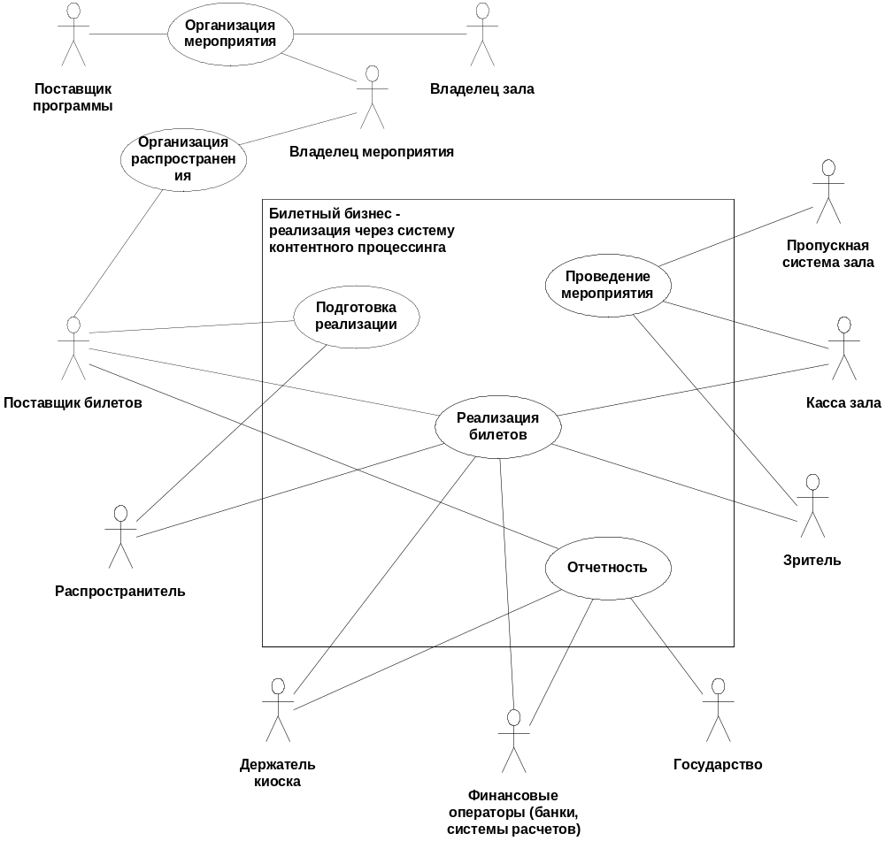

Роли участников
…

Функции системы по поддержке бизнес-процессов
В этом разделе перечислены и кратко описаны функции, которые должна выполнять система для того, чтобы поддерживать выделенные (укрупненные) бизнес-процессы.
Разбиением укрупненных бизнес-процессов на подпроцессы можно считать в первом приближении приведенный ниже состав функций по подразделам (однако следует иметь в виду, что там встречаются и чисто системные функции).
В описании функций используются наименования типов объектов предметной области в соответствии с моделью, приведенной в приложении 1.

Подготовка реализации
Включает следующие процессы (функции).
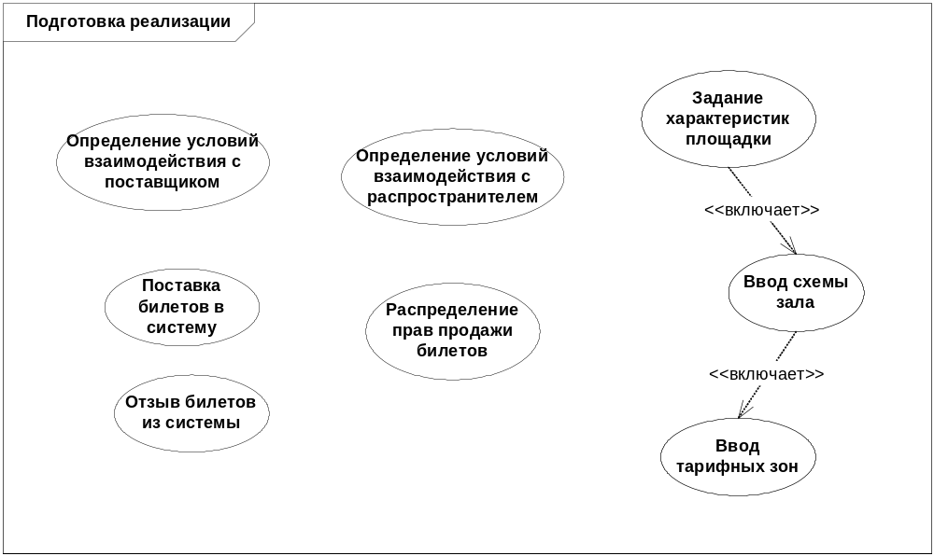

Функция системы | Краткое описание
Определение условий взаимодействия с поставщиком | При добавлении поставщика в систему необходимо задать типовые условия поставки, которые будут использоваться по умолчанию для пулов билетов от данного поставщика. Для конкретных пулов билетов условия могут быть отличаться. Условия могут включать:  - Исключительный или совместный доступ к передаваемым билетам  - Возможность дальнейшей передачи внешним распространителям  - Комиссионные входят в номинальную стоимость билета или добавляются в виде наценки  - Процент комиссионных  - Время окончания продаж: определенный срок с момента начала продаж или за определенное время до начала мероприятия  - Возможность поставщика отзывать билеты  - Возможность возврата проданных билетов  - …
Поставка билетов в систему | Этим действием пул билетов передается от поставщика на реализацию в систему. Пул билетов – это набор мест на одно мероприятие, который может быть дополнительно разбит на несколько ценовых поясов.  Возможна единовременная передача нескольких пулов (т.е., билетов на несколько мероприятий) от одного поставщика, если в них включен один и тот же набор мест с одинаковым разбиением на ценовые пояса.  Вместе с передачей пула для него могут уточняться или переопределяться типовые условия поставки.  Задаются также цены билетов по ценовым поясам.  Система не начинает продажу билетов сразу же после их поставки. Продажа билетов из пула открывается другим действием, т.е. в указанное время или по специальной команде.  Продажа пула закроется в момент, определенный условиями поставки. Некоторые из условий, возможно, могут изменяться в ходе продаж (требует дополнительного анализа). В частности, могут меняться цены и наценки (см. «Изменение цен» в разделе «Реализация»).
Отзыв билетов из системы | Поставщик может отозвать из продажи часть билетов пула или весь пул, если это оговорено условиями поставки. Причиной может быть, например, отмена мероприятия или желание поставщика реализовать билеты самостоятельно. При этом билеты, которые уже были проданы, не могут быть отозваны. Отзыв билетов, которые в текущий момент заблокированы в ходе покупки, откладывается: билет будет отозван только если покупатель откажется от покупки, не завершив ее.  При отзыве билеты не удаляются из системы, а помечаются как отозванные. Поставщик может позже вновь вернуть отозванные билеты в продажу.
Задание характеристик площадки | До того, как билеты будут поставлены в систему, должны быть введены данные о площадке, где проводится мероприятие. Площадка, в частности, включает в себя один или несколько залов. При поставке пула билетов в систему всегда должен указываться зал, в котором проводится мероприятие.
Задание схемы зала | Схема зала – это информация о том, какие места есть в зале. Сюда, в частности, входит способ идентификации мест (только ряд и место, или еще сектор, или зал без нумерации мест и т.п.), и собственно список всех мест, включая возможные дополнительные.  Схема зала содержит также информацию о геометрическом расположении мест на изображении зала, на котором пользователь платежного терминала будет выбирать места.
Задание ценовых поясов | Информация о зале включает в себя одно или несколько разбиений его на ценовые пояса. При передаче пула будет указано конкретное разбиение и цены по поясам.
Определение условий взаимодействия с распространителем | Предполагаемая концепция внешних распространителей требует обсуждения и принятия принципиального решения.  Некоторые из возможных условий присутствуют выше в пункте «Определение условий взаимодействия с поставщиком». Остальные можно определить в ходе дополнительного анализа. В любом случае, список условий имеет смысл сделать расширяемым для обеспечения гибкости системы.
Разграничение прав продажи билетов | Если система будет допускать наличие внешних распространителей, то это потребует разграничения прав доступа к продаже билетов на уровне пулов или их частей.  Другим видом разграничения доступа должно стать различие репертуаров, предлагаемых терминалами в разных регионах. Хотя система может допускать продажу билета на любое мероприятие с любого терминала, но для удобства навигации списки мероприятий, предлагаемых в первую очередь, должны быть различными в разных регионах.

Реализация билетов
Включает следующие процессы (функции).
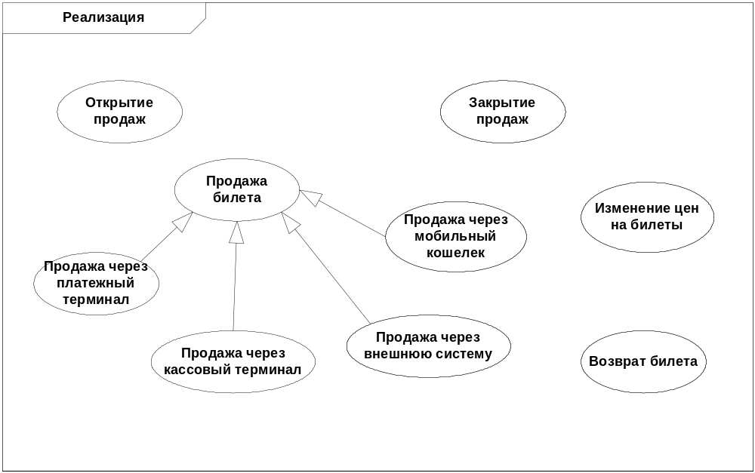

Функция системы | Краткое описание
Открытие продаж | Это команда системе, по которой она переводит поставленный ранее пул билетов в состояние доступности для продажи. Открытие продаж может производиться автоматически в назначенное время либо по команде оператора.  Открытие продаж может быть связано с перечислением страховых сумм аналогично тому, как это делается в случае с операторами сотовой связи (требует дополнительного анализа)
Продажа билета | Порядок действий при продаже билета зависит от способа продажи (оплаты) – подробные описания см. ниже.  Возможные способы продажи: а) через платежный терминал, б) через ручной кассовый терминал, подключенный непосредственно к системе, в) при помощи внешней билетной системы, подключенной через шлюз, г) через мобильный кошелек клиента.
Продажа билета через платежный терминал | Основной сценарий:  - Пользователь выбирает интересующее мероприятие. Для этого терминал предоставляет различные способы поиска и навигации по видам мероприятий (программ), площадкам и т.п. Данные о мероприятии могут содержать в том числе мультимедийную информацию: аудио- и видеоклипы, фотографии. Не исключено, что функцию поиска следует сделать платной (по крайней мере, для расширенного поиска либо при превышении определенного лимита времени), т.к. иначе пользователи будут «играть» с терминалом, занимая его без намерения совершить реальную покупку.  - Система предоставляет пользователю возможность выбора мест на схеме зала. Для выбора предоставляются только те места, которые в текущий момент доступны для продажи (не проданы и не заблокированы).  - Пользователь выбирает одно или несколько мест.  - Система блокирует выбранные места так, что другие пользователи или терминалы не смогут их выбрать до тех пор, пока текущий процесс продажи не прерван.  - Система подсчитывает стоимость билетов и предлагает пользователю оплатить покупку.  - Пользователь вносит наличные в сумме, равной или превышающей стоимость билетов.  - Если сумма оплаты превышает стоимость, то система запрашивает у пользователя вариант возврата «сдачи»: перечислить на счет мобильного оператора, на мобильный кошелек, или получить возврат деньгами у владельца терминала. Пользователь при необходимости указывает номер своего мобильного телефона.  - Терминал печатает квитанции на каждый приобретенный билет, а также на возврат или перечисление остатка, если есть «сдача».  - Система отмечает выбранные билеты как проданные.  - Система вычисляет суммы наценок, комиссионных и т.п. исходя из суммы продажи и условий взаимодействия с поставщиком мероприятия.  - Система отправляет сообщения в систему платежей о выполненной продаже и необходимых в связи с этим платежах. Система платежей выполняет действия по переводу указанных сумм контрагентам.  Альтернативные сценарии:  - Если пользователь отказался от оплаты или просто перестал работать с терминалом (в этом случае срабатывает таймаут), то система снимает блокировку c выбранных билетов.  - Если в промежутке между показом схемы зала и выбором мест пользователем какие-то из выбранных мест уже были заблокированы с другого терминала, система выдает об этом сообщение и предлагает пользователю изменить выбор мест.  - Если произошла ошибка при печати квитанций (кончилась лента и т.п.), то продажа тех билетов, на которые не напечатались квитанции, отменяется, места освобождаются от блокировки. Пользователю предоставляется выбор варианта возврата: тот же, что и для «сдачи» (если такая была), счет мобильного оператора, мобильный кошелек, счет владельца терминала. В последнем варианте, при невозможности напечатать квитанцию на возврат, система генерирует и показывает на экране код (пароль), который должен будет назвать пользователь для получения денег, а также контактный телефон/адрес офиса владельца терминала.
Продажа билета через кассовый терминал, подключенный к системе | Процедура в целом аналогична продаже через платежный терминал, за исключением того, что отсутствует необходимость поддерживать сдачу или возврат денег при отказе клиента или ошибке оборудования. Сумма оплаты всегда является точной, т.к. кассир в состоянии вернуть сдачу клиенту.  При помощи кассового терминала возможно в ряде случаев печатать не квитанцию, а готовый билет на бланке строгой отчетности. Это зависит от установленного порядка взаимодействия и имеющихся договоров между владельцем кассы и владельцем мероприятия. В случае если отчетность по билетам между кассами и конкретным зрелищным предприятием не организована, касса может аналогично автоматизированному платежному терминалу напечатать квитанции, принимаемые владельцем мероприятия и/или пропускной системой зала в качестве подтверждения продажи билета.  Еще одним отличием является то, что если касса принадлежит внешнему распространителю, то при расчете сумм для перечисления должны учитываться условия взаимодействия с данным распространителем (проценты, дополнительные транзакции).
Продажа билета при помощи внешней системы, подключенной через шлюз | Эта возможность предусматривает использование кассовых терминалов, подключенных к внешней системе продажи билетов – например, БАЗИС. Тем самым исключается необходимость переоборудования существующих касс и переучивания сотрудников.  Для того чтобы обеспечить такую возможность, необходимо разработать программный шлюз между двумя системами. По отношению к системе контентного процессинга шлюз при продаже билетов будет вести себя полностью аналогично «родному» кассовому терминалу – работать через тот же программный интерфейс по тому же самому протоколу. Реализация интерфейса шлюза, обращенного к внешней билетной системе, будет зависеть от особенностей этой системы и потребует дополнительного исследования. Кроме продажи билетов, шлюз должен быть рассчитан также на взаимный обмен двух систем информацией о передаваемых на продажу пулах билетов. Одна их сложностей при разработке шлюза будет состоять в обеспечении надежной взаимной блокировки билетов, исключающей как двойные продажи, так и «залипание» блокировок.
Продажа билета через мобильный кошелек | Требует дополнительного анализа
Изменение цен на билеты | Поставщик билетов может принять решение об изменении цен непосредственно в ходе продаж. Команда об этом, с указанием новых цен, поступает в систему через общий программный интерфейс и может быть сгенерирована внешним программным компонентом, таким как пользовательский интерфейс поставщика билетов, администратора, или шлюзом к внешней системе.  Билеты, заблокированные для продажи на момент поступления команды, продаются по старой цене, а те билеты, процесс продажи которых начнется после поступления команды, будут иметь новые цены.  Если система продает билеты на условиях наценки, и условиями продаж допускается изменение величины наценки, то цены могут измениться в результате изменения наценки.  Если имеются внешние распространители, и условия взаимодействия с ними включают возможность изменения наценки, то команда на изменение цен может прийти и от лица такого распространителя.
Возврат билета | На сегодня в принятой практике отношений между владельцами мероприятий и распространителями билетов существуют два основных варианта процедуры возврата билетов от зрителя.  В наиболее часто встречающемся варианте распространитель не занимается возвратами. Зритель возвращает билет непосредственно владельцу мероприятия. При этом владелец возвращает зрителю номинально объявленную стоимость билета. Если распространитель работает на условиях вознаграждения, которое входит в номинальную стоимость, то на операции возврата теряет владелец мероприятия, т.к. он не может потребовать от распространителя вернуть вознаграждение за билет, который был так или иначе продан. В случае работы распространителя на условиях наценки теряет зритель, т.к. он купил билет по стоимости, превышающей номинальную.  Иногда распространитель может брать на себя обязательство принимать возвраты билетов. В этом случае он, как правило, возвращает зрителю номинальную стоимость билета, о чем зритель должен быть предупрежден заранее.  Бывает и так, что возвраты по инициативе зрителя не допускаются. Тем не менее, и в этом случае возврат возможен – если мероприятие не состоялось.  Еще один вид возврата – «технический» – может происходить по вине распространителя. Если кассир ошибся и выдал покупателю не такой билет, который тот просил, то возврат выполняется в полном объеме, распространитель вознаграждения не получает.  По-видимому, целесообразно считать, что система контентного процессинга, поскольку выступает в роли распространителя, не принимает возвратов. Однако операция возврата в системе должна быть предусмотрена, чтобы иметь возможность восстановить проданный билет как снова доступный для продажи.  Деньги, полученные от продажи возвращенного билета, перечисляются поставщику билетов за вычетом вознаграждения. Вопрос о моменте перечисления – сразу, при закрытии продаж или, возможно, периодически в течение срока продаж – требует дополнительного исследования. Не исключено, что вариант должен быть указан в условиях взаимодействия с конкретным поставщиком.
Закрытие продаж | Команда на закрытие продаж пула билетов генерируется системой автоматически в заранее определенный момент времени. Например, продажи могут прекращаться за определенное время до начала мероприятия, или же непосредственно в момент начала. Необходимо также предусмотреть возможность оператору системы выдать команду закрытия вручную.  Команда закрытия выдается на определенный пул билетов. При этом если в системе имеются билеты на одно и то же мероприятие, но переданные в систему разными поставщиками, то соответствующие пулы могут быть закрыты в разные моменты времени.  По закрытию продаж подсчитываются итоговые данные по продажам, и соответствующий отчет передается через шлюз (если есть) в автоматизированную систему поставщика билетов. Другим способом оповещения может быть отправка сообщения по электронной почте и/или размещение данных в личном кабинете поставщика билетов на веб-сайте системы.  Система также инициирует транзакцию по перечислению выручки, если условиями взаимодействия с поставщиком предусматривается перечисление при закрытии продаж. Соответствующие перечисления могут быть сделаны и внешним распространителям, если таковые имеются.

Проведение мероприятия
Включает в себя следующие процессы.
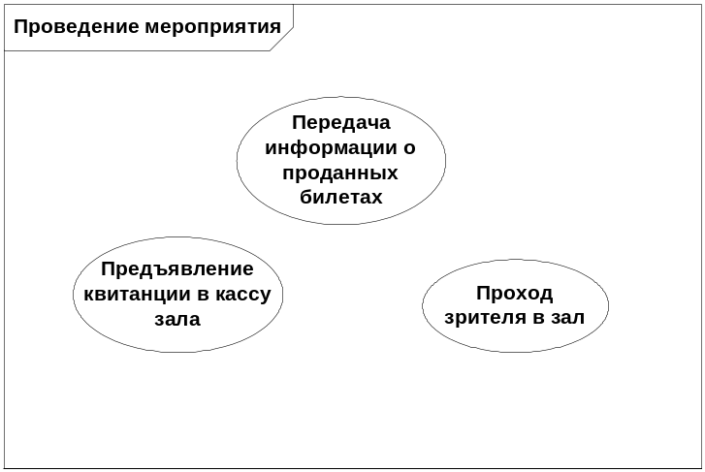

Функция системы | Краткое описание
Передача информации о проданных билетах | Здесь имеется в виду передача информации о проданных билетах для ее использования площадкой, где проводится мероприятие.  Способы использования этой информации описаны ниже.  Способы передачи – предмет для дополнительного анализа.  Между системой контентного процессинга и автоматизированной билетной или пропускной системой площадки должен существовать шлюз, преобразующий информацию о билетах в формат, воспринимаемый данной системой.  Квитанция платежного терминала о покупке билета должна содержать штрих-код, позволяющий идентифицировать билет, проданный через терминал.
Предъявление квитанции в кассу зала | Возможны случаи, когда владельцу площадки необходимо, чтобы зрителю был выдан билет, напечатанный на бланке, и уже с этим билетом зритель проходил в зал.  Другим вариантом является случай, когда зритель, купивший билет через терминал, желает воспользоваться бонусной программой. Это особенно актуально для кинотеатров. В этом случае зритель предъявляет в кассу квитанцию терминала вместе со своей бонусной картой, и получает соответствующий бонус.  Чтобы обеспечить эту возможность, кассы или другие места, где возможно предъявление квитанции – бар, зал игровых автоматов, и т.п. – должны быть оборудованы сканерами штрих-кода и программным обеспечением, позволяющим идентифицировать билет в автоматизированной системе зрелищного предприятия.
Проход зрителя в зал | Залы, оборудованные автоматическими турникетами, могут использовать полученную информацию о проданных билетах, а именно их штрих-коды, для пропуска зрителей в зал.  Сканеры штрих-кодов пропускной системы должны быть совместимы с системой штрих-кодов, печатаемых на квитанциях.

Отчетность
Функция системы | Краткое описание
(требует дополнительного анализа)

Нефункциональные требования к системе

Требования, определяемые потребностями заинтересованных сторон
(предстоит проработка)
Требование | Следует из потребностей
…

Архитектура системы

Приложение 1. Модель объектов предметной области.
(Не полная и, к сожалению, пока без комментариев)
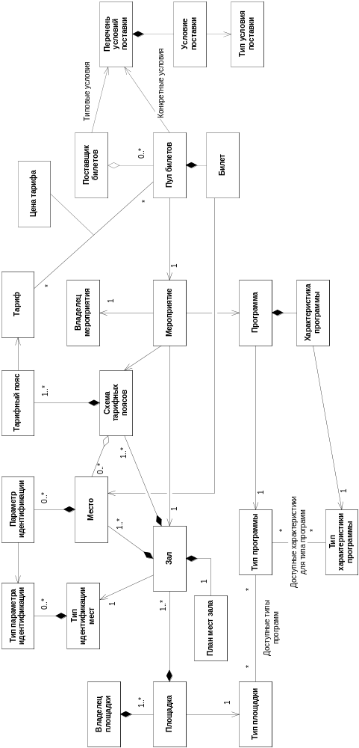
На следующей диаграмме приведена модель топологии зала и его разделения на зоны. Она используется как базовая для нескольких конкретных типов объектов предметной области, что представлено на диаграмме с помощью отношений генерализации.

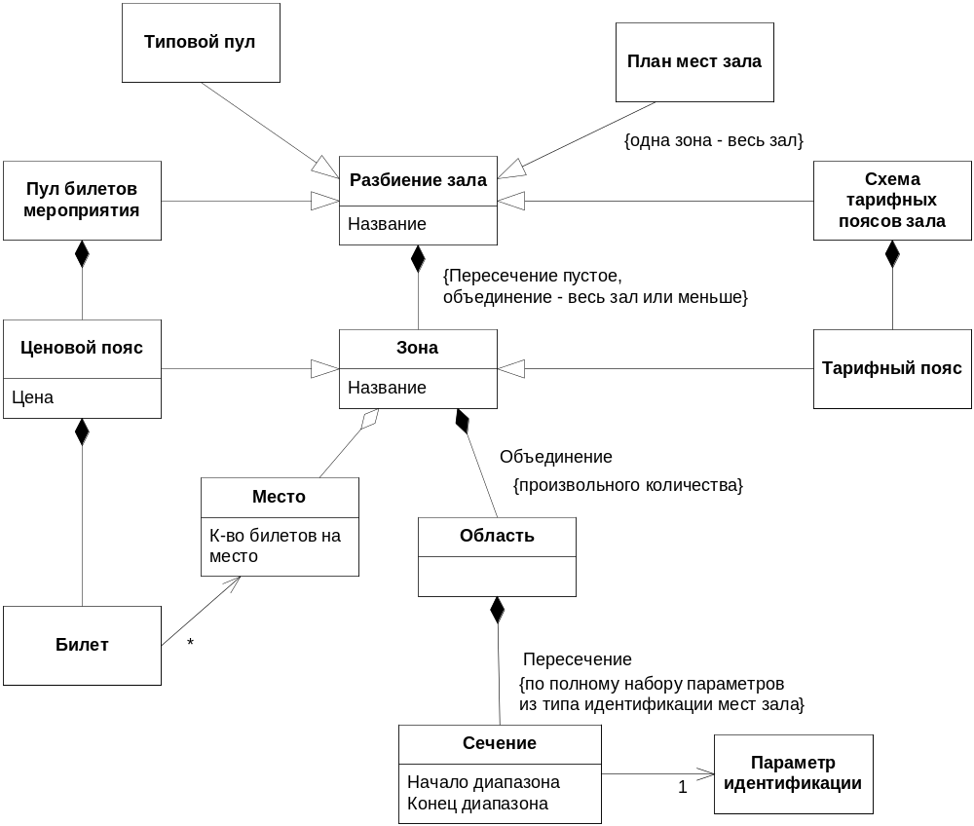

Еще одна диаграмма показывает жизненный цикл билета в системе в виде диаграммы состояний UML.
Диаграмма не имеет конечного состояния – это означает, что проданные билеты и билеты из закрытых пулов сохраняются в системе до тех пор, пока не будут удалены отдельной процедурой архивирования.
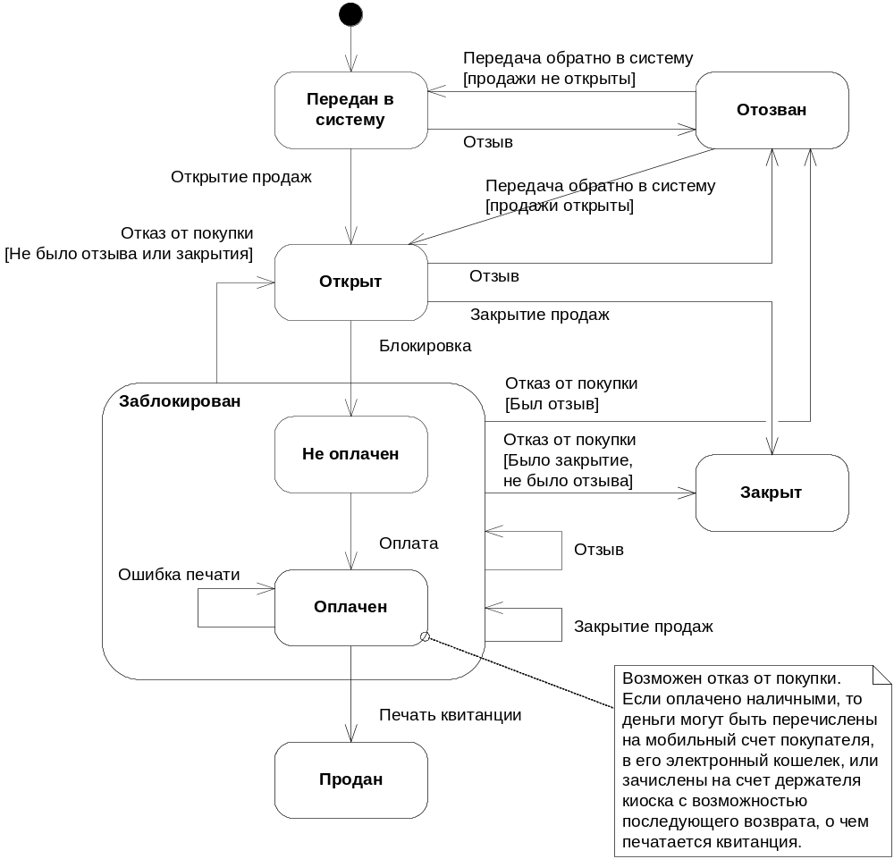

Приложение 2. Схемы бизнес-процессов

Приложение 3. Модель REA.
Модель REA (Resource-Event-Agent) – это система базовых понятий, которую удобно использовать при анализе и описании бизнес-процессов. Она предлагает ряд полезных шаблонов для описания цепочек создания, обмена и потребления разного рода ресурсов в ходе бизнес-процессов. Она также обеспечивает возможность отслеживания связи этих событий с соглашениями, заключаемыми между участниками процессов, и их взаимными обязательствами.
Последнее особенно ценно для анализа рассматриваемой системы, в которой оплата услуги и ее получение разнесены во времени, а разного рода обязательства передаются по цепочке между несколькими участниками процесса.
Ниже приведена схема понятий и их связей в одном из вариантов модели REA.
Данную схему нужно рассматривать как расширение словаря используемых терминов. См., например, определение слова «билет» в разделе «Термины и определения» – оно основывается на понятиях модели REA.
